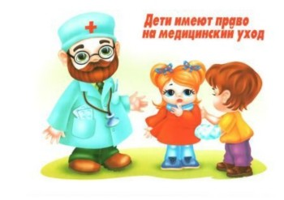
Дети имеют право на медицинский уход
Дети имеют право на бесплатное образование
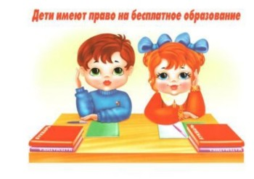
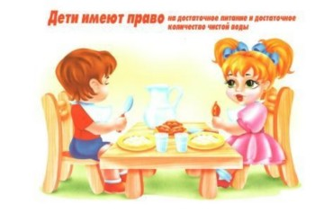
Дети имеют право на достаточное питание и достаточное количество чистой воды
Дети имеют право выражать свое мнение и собираться вместе с целью выражения своих взглядов

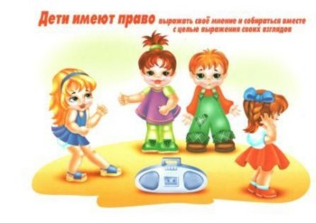
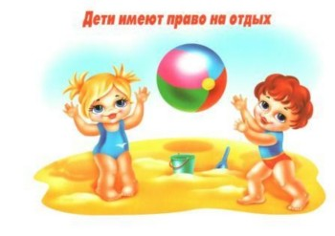
Дети имеют право на отдых

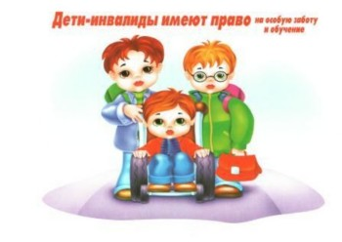
Дети-инвалиды имеют право
на особую заботу и обучение
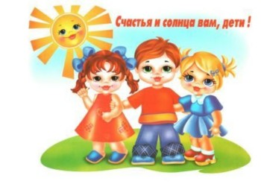
Счастья и солнца вам, дети!
говорить на своем родном языке, исповедовать свою религию, соблюдать обряды своей культуры
Дети имеют право
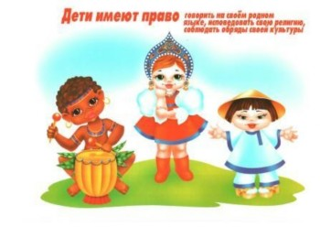
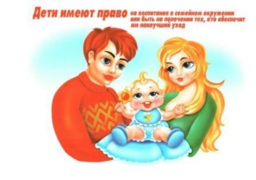
Дети имеют право на воспитание в семейном окружении
Дети имеют право на приемлемый уровень жизни
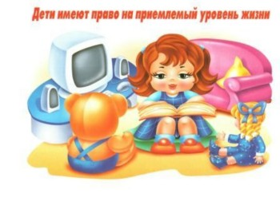
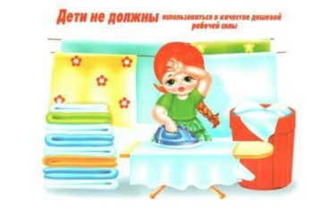
Дети не должны использоваться в качестве дешёвой рабочей силы
на безопасные условия жизни, право не подвергаться жестокому или небрежному обращению
Дети имеют право
